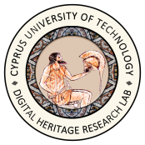 | 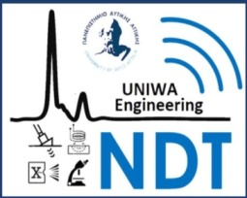 |  |  | 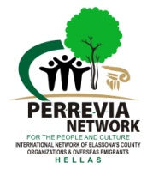
ΟΡΓΑΝΩΤΙΚΗ  ΕΠΙΤΡΟΠΗ ΣΥΝΕΔΡΙΟΥ  ΕΛΛΑΔΑ  www.euromed-dch.eu |  | 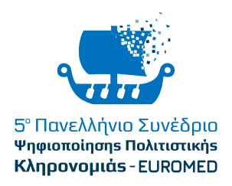

ΕΞΑΙΡ. ΕΠΕΙΓΟΝ

ΑΘΗΝΑ. 22/7/2023
ΔΕΛΤΙΟ ΤΥΠΟΥ
Στη Λάρισα θα «χτυπήσει η καρδιά» του Ελληνικού Πολιτισμού
στις 15-18 Νοεμβρίου 2023

Θα φιλοξενήσει το 5ο Πανελλήνιο Συνέδριο Ψηφιοποίησης Πολιτιστικής Κληρονομιάς-EuroMed 2023

Πολιτισμός, Παιδεία, Νέες Τεχνολογίες, Τεχνητή Νοημοσύνη, Καινοτομία, Τουρισμός, Κλιματική Αλλαγή
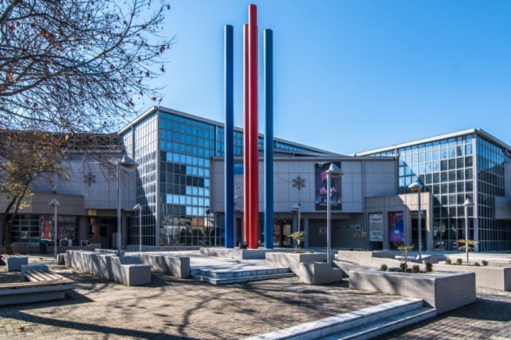

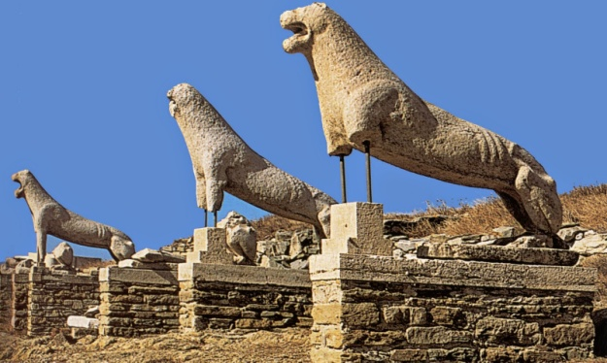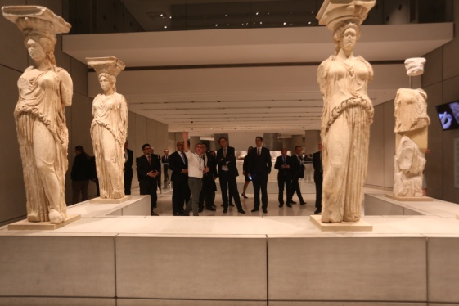

Η Λάρισα είναι η «τυχερή» πόλη που θα φιλοξενήσει τη διοργάνωση του 5ου Πανελλήνιου Συνεδρίου Ψηφιοποίησης Πολιτιστικής Κληρονομιάς -EuroMed 2023 , που έχει θεσμοθετηθεί και διοργανώνεται στην Ελλάδα κάθε δύο (2) χρόνια, μετά από απόφαση των διοργανωτών Φορέων, που είναι: το Τεχνολογικό Πανεπιστήμιο Κύπρου ,το Πανεπιστήμιο Δυτικής Αττικής και ο Πολιτιστικός Οργανισμός Δίκτυο «ΠΕΡΡΑΙΒΙΑ».
Το Συνέδριο θα πραγματοποιηθεί στο Αμφιθέατρο και στους εξαιρετικούς χώρους της Δημοτικής Πινακοθήκης Λάρισας-Μουσείο «Γ.Ι. Κατσίγρα»- Λεωφ, Γεωρ. Παπανδρέου 2, Λάρισα 413 34, (https://www.katsigrasmuseum.gr/), η οποία είναι συνδιοργανωτής του μεγάλου αυτού γεγονότος και θα συγκεντρώσει το ενδιαφέρον των Ελλήνων και Κυπρίων επιστημόνων απ’ όλο τον κόσμο.

Θα πρέπει να τονιστεί ότι τα μοναδικά αυτά Συνέδρια, που λόγω της θεματολογίας τους, χαρακτηρίστηκαν , απ’ όλους, ως πρωτοπόρα και καινοτόμα, αλλά και ως εθνικής σημασίας, συγκεντρώνουν το ενδιαφέρον όλου του Ελληνισμού ( εντός και εκτός Ελλάδος) και τα προηγούμενα Συνέδρια τελούσαν υπό την Αιγίδα της ΑΕ του Προέδρου της Ελληνικής Δημοκρατίας και της Α.Θ. Παναγιότητος του Οικουμενικού Πατριάρχου Κωνσταντινουπόλεως κ.κ. Βαρθολομαίου, ενώ είχαν και την υποστήριξη-αιγίδα του Υπουργείου Ψηφιακής Διακυβέρνησης, του Υπουργείου Πολιτισμού και Αθλητισμού του Υπουργείου Τουρισμού , της Ιεράς Αρχιεπισκοπής Αθηνών, του Ελληνικού Οργανισμού Τουρισμού, της Κυπριακής Πρεσβείας στην Ελλάδα ,του Πανεπιστημίου Θεσσαλίας και πολλών παγκόσμιων επιστημονικών Οργανισμών (ICOMOS,ICOM,UNESCO, Ε.Ε. κ.ά.). Το ίδιο θα ζητηθεί να συμβεί και με το 5^{ο} Συνέδριο.

Συμμετοχή επιστημόνων υψηλής εξειδίκευσης

Στο πλαίσιο του 5^{ου} Πανελλήνιου Συνεδρίου προσκαλείται όλη η επιστημονική και ερευνητική κοινότητα, από την Ελλάδα και την Κύπρο, αλλά και Έλληνες και Κύπριοι ερευνητές ανά την υφήλιο, να δηλώσουν τη συμμετοχή τους ως Σύνεδροι, αλλά και ως εισηγητές, υποβάλλοντας τις εισηγήσεις και τα Posters τους, μέσω της επίσημης ιστοσελίδας του Συνεδρίου www.euromed-dch.eu, μέχρι 25/9/2023 (θα ενεργοποιηθεί σύντομα)
Το σημαντικό αυτό Συνέδριο, συγκεντρώνει το ενδιαφέρον της επιστημονικής κοινότητας, κάθε δύο χρόνια και αποτελεί τη μεγάλη συνάντηση της Επιστήμης με τον Ελληνικό Πολιτισμό, με κέντρο την παιδεία, την έρευνα, την τεχνητή νοημοσύνη, τις Έξυπνες Πόλεις,την καινοτομία, τις ψηφιακές τεχνολογίες και τον πολιτιστικό τουρισμό, αξιοποιώντας την απήχηση και σεβασμό, που τρέφει η παγκόσμια κοινότητα στον Ελληνικό Πολιτισμό και που πρέπει να διεκδικήσει τη θέση που του αξίζει.
Έχει χαρακτηριστεί από τα αρμόδια Υπουργεία , αλλά κυρίως από την επιστημονική κοινότητα, ως καινοτόμο και πρωτοπόρο για την Ελλάδα και έχει καταστεί θεσμός από το 2015, γιατί παρουσιάζει , όχι μόνο το τεράστιο έργο που επιτελείται από σημαντικούς Έλληνες και Κυπρίους επιστήμονες στην Ελλάδα και στο εξωτερικό, αλλά και γιατί παρουσιάζει τις παγκόσμιες εξελίξεις στον μεγάλο τομέα της Ψηφιοποίησης της Πολιτιστικής Κληρονομιάς του Ανθρώπου, στο σύνολό του.
Επίκαιρα θέματα στο μικροσκόπιο της Επιστήμης
Από πλευράς Διοργανωτών τονίζεται ότι το Πανελλήνιο Συνέδριο θα πρέπει να επικαιροποιεί, κάθε δύο χρόνια, τα θεματικά του πεδία, λαμβάνοντας υπόψη τις παγκόσμιες εξελίξεις.
Το φετινό Συνέδριο θα αναλύσει σημαντικές παγκόσμιες προκλήσεις, όπως είναι η κλιματική αλλαγή και οι επιπτώσεις της στην πολιτιστική κληρονομιά, η Τεχνητή Νοημοσύνη, ο πολιτισμός –τουρισμός, ο ρόλος της τοπικής αυτοδιοίκησης Α’ και Β’ βαθμού στη διάσωση και ανάδειξη της πολιτιστικής κληρονομιάς και της δημιουργίας αναπτυξιακής δυναμικής της περιφέρειας ( θα βραβευτούν οι τρεις καλύτερες εργασίες-καλές πρακτικές Φορέων Τ.Α.), τις νέες τεχνολογίες στη δημιουργία ψηφιακών μουσείων, τις παγκόσμιες τράπεζες δεδομένων και μετα-δεδομένων (π,χ, Europeana) , την επιχειρηματικότητα που δημιουργεί η προστασία και η ανάδειξη της πολιτιστικής μας κληρονομιάς , της λεγόμενης δημιουργικής βιομηχανίας και την Τεχνητή Νοημοσύνη, θέλοντας το Συνέδριο αυτό, πέρα από τον βαθειά επιστημονικό του ρόλο, να έχει και έναν αναπτυξιακό χαρακτήρα και να συμβάλει στη δημιουργία της Ελλάδας του Μέλλοντος, μέσα από τον πολιτισμό και την ανάπτυξη που αυτός μπορεί να δημιουργήσει.
Ποιοι μπορούν να συμμετέχουν
Το Συνέδριο αφορά:
- Επιστημονικό δυναμικό των Πανεπιστημίων, Ιδρυμάτων και Ινστιτούτων , όλων των βαθμίδων , με ειδίκευση στην Αρχαιολογία ,Ιστορία, Γεωλογία, Βιολογία ,Ανθρωπολογία ,Χημεία, Πληροφορική ,Φυσική ,Μαθηματικά ,Πολιτισμική Πληροφορική, Πολυτεχνεία (Ηλεκτρολόγοι Μηχανικοί, Πολιτικοί Μηχανικοί ,Αρχιτέκτονες κ.ά. ) , Συντηρητές Ανασκαφικών Ευρημάτων και Έργων Τέχνης ,Γραφιστικές Τέχνες κ.α. ,ειδικότητες δηλ. που εμπλέκονται με οποιονδήποτε τρόπο στο μεγάλο θέμα της Ψηφιοποίησης της Πολιτιστικής Κληρονομιάς.
- Στελεχιακό δυναμικό του Υπουργείου Παιδείας και Θρησκευμάτων, Πολιτισμού και Αθλητισμού, του Υπουργείου Οικονομίας, Υποδομών, Ναυτιλίας και Τουρισμού , Εφορειών Αρχαιοτήτων ,ICOMOS Ελλάδος και Κύπρου, Μουσείων ,Γενικών Αρχείων του Κράτους ,κρατικών και ιδιωτικών βιβλιοθηκών ,Ιερών Μητροπόλεων της Εκκλησίας της Ελλάδος και άλλων Εκκλησιών, Oμοσπονδιών, Συλλόγων Επιστημόνων , Ένωση Ελλήνων Συντηρητών, Ελληνική Αρχαιομετρική Εταιρεία, Ένωση Αρχαιολόγων, Σύλλογο Αρχιτεκτόνων, ΙCOM Ελλάδος και Κύπρου, Συλλογικοτήτων ,Μελετητικών Εταιριών, Φορείς υλοποίησης Εθνικών και Ευρωπαϊκών Προγραμμάτων, Μη Κυβερνητικών Οργανώσεων κ.ά. όπως και τους αντίστοιχους Φορείς της Κύπρου.
- Στελέχη άλλων Υπουργείων
- Στελέχη ΟΤΑ Α’ και Β΄ Βαθμού
- Έλληνες και Κύπριους που εργάζονται σε Ελληνικά και Ξένα Πανεπιστήμια, Ερευνητικά Κέντρα σχετικά με τον Πολιτισμό
- Έλληνες και Κύπριους Φοιτητές Ελληνικών και Ξένων Πανεπιστημίων
- Ανεξάρτητους Επιστήμονες και Ερευνητές στην Ελλάδα, Κύπρο και όλο τον κόσμο
- Γενικά ,κάθε ενδιαφερόμενο σε θέματα ψηφιοποίησης της Πολιτιστικής Κληρονομιάς

Οι θεματικοί άξονες εργασιών του Συνεδρίου είναι οι ακόλουθοι:
1 | Τρισδιάστατη απεικόνιση και Εκτύπωση -Νέες τεχνολογίες στις ανθρωπιστικές επιστήμες
2 | Τεχνητή Νοημοσύνη και εφαρμογές στον Πολιτισμό
3 | Ψηφιοποίηση στην Αρχαιολογία και ​ανάδειξη της πολιτιστικής κληρονομιάς στο ψηφιακό πολυμεσικό περιβάλλον και διαδίκτυο (Εκπαίδευση, Η παιχνιδιοποίηση και ο ρόλος του gaming στο χώρο της πολιτιστικής κληρονομιάς κ.ά.)
4 | Πολιτιστικός και Θρησκευτικός Τουρισμός-Ψηφιακή Πολιτιστική κληρονομιά και η διαχείρισή τ​ης
5 | Κλιματική Αλλαγή και Πολιτιστική Κληρονομιά
6 | Μουσεία, Βιβλιοθήκες ​-​Πινακοθήκες- Ψηφιακές Τεχνολογίες-Europeana
7 | Τοπική Αυτοδιοίκηση και Πολιτιστική Κληρονομιά
8 | Δημιουργία ​Έ​ξυπνων ​και Δημιουργικών Πόλεων ​σε κίνηση ​-Κόμβοι Καινοτομίας –Βιομηχανική Αρχαιολογία -Ψηφιακές τεχνολογίες προσβασιμότητας στην δημιουργική βιομηχανία
9 | Δημιουργική Βιομηχανία και επιχειρηματικές ευκαιρίες στον Πολιτισμό​ ​
10 | Εμπειρίες, Νέες Προκλήσεις και Προοπτικές για την ψηφιακή κοινωνία της Πολιτιστικής Κληρονομιάς-Πόροι και χρηματοδοτικά εργαλεία
11 | ΗΒΙΜ (Heritage Building Information Modeling) και Ψηφιακά Δίδυμα (digital twins)

Η υποβολή των εργασιών γίνεται μέσα από την επίσημη ιστοσελίδα του Συνεδρίου( www.euromed-dch.eu , από την οποία θα ενημερώνεστε για όλες τις εξελίξεις.

Σημειώνεται ότι το Συνέδριο θα πραγματοποιηθεί υβριδικά , δηλ. με φυσική παρουσία ,που είναι άκρως προτεινόμενη από τους Διοργανωτές, που θα διοργανώσουν θεματικές συναντήσεις για τη γνωριμία των επιστημόνων μεταξύ τους, επαφές που δεν αντικαθίσταται από την τεχνολογία, αλλά και μέσω διαδικτύου, όταν δεν είναι εφικτή η φυσική παρουσία.

Όλες οι λεπτομέρειες βρίσκονται στην επίσημη ιστοσελίδα του Συνεδρίου www.euromed-dch.eu
Πληροφορίες : Κων. Σκριάπας, Τηλέφ. 6974-881944, E-Mail: euromed.greece@gmail.com

Η Οργανωτική Επιτροπή
ΜΑΡΙΝΟΣ ΙΩΑΝΝΙΔΗΣ -Καθηγητής Τεχνολογικού Πανεπιστήμιου Κύπρου-ΤΕΠΑΚ
ΘΕΟΔ. ΓΚΑΝΕΤΣΟΣ- Καθηγητής Πανεπιστημίου Δυτικής Αττικής
ΙΩΑΝΝΗΣ ΒΑΡΑΛΗΣ –Αναπλ.. Καθηγητής Πανεπιστημίου Θεσσαλίας ,
ΗΛΙΑΣ ΝΟΜΠΙΛΑΚΗΣ - τ. Αν. Καθηγητής Πανεπιστημίου Δυτικής Αττικής ,
ΚΩΝ/ΝΟΣ ΣΚΡΙΑΠΑΣ -Οικονομολόγος -Σύμβουλος Ανάπτυξης –Πρόεδρος Δικτύου "ΠΕΡΡΑΙΒΙΑ" - Ελλάδα

